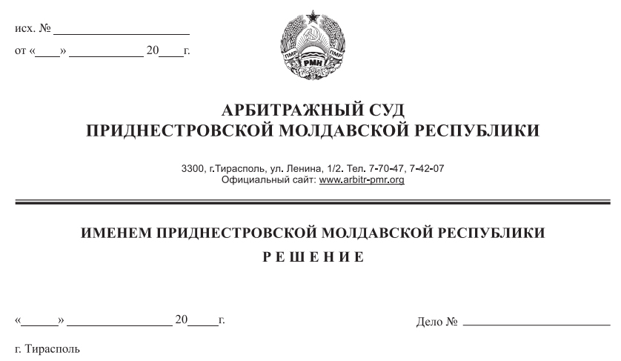

21 июля 21 228/21-02

Арбитражный суд Приднестровской Молдавской Республики в составе судьи Е.В.Качуровской, рассмотрев дело по заявлению ликвидационной комиссии при Государственной администрации г.Тирасполь и г.Днестровск (г.Тирасполь ул.25 Октября, 101) о признании ликвидируемого должника – общества с ограниченной ответственностью «Три-Стан» (г.Тирасполь ул.А.П.Манойлова,57) несостоятельным (банкротом) без возбуждения конкурсного производства,

при участии представителя ликвидационной комиссии при Государственной администрации г.Тирасполь и г.Днестровск ЧечельЕ.В. по доверенности от 28 декабря 2020г. №01-23/4002,

представителя НИ по г.Тирасполь Габужа Т.В. по доверенности от 18 января 2021г. №08-302,

**У С Т А Н О В И Л:**

Ликвидационная комиссия при Государственной администрации г.Тирасполь и г.Днестровск обратилась в Арбитражный суд ПМР с заявлением о признании ликвидируемого должника – ООО «Три-Стан» несостоятельным (банкротом) без возбуждения конкурсного производства. Указывает, что 11.06.2020 г. Арбитражным судом ПМР принято решение о ликвидации Общества. Согласно промежуточного ликвидационного баланса от 18.03.2021г., у ООО «Три-Стан» имеется задолженность перед НИ по г.Тирасполь на сумму 8375,86 рублей, НИ по г.Слободзей и Слободзейскому району на сумму 421,65 рублей. Однако при проведении ликвидационных мероприятий установлено отсутствие у должника дебиторской задолженности, движимого и недвижимого имущества, за счет которых могла быть погашена имеющаяся задолженность.

С учетом изложенных обстоятельств, заявитель просит признать ликвидируемого должника ООО «Три-Стан» несостоятельным (банкротом) без возбуждения конкурсного производства.

В судебном заседании представитель ликвидационной комиссии при Государственной администрации г.Тирасполь и г.Днестровск поддержал заявленные требования, просил их удовлетворить по основаниям, указанным в заявлении.

Представитель Налоговой инспекции не возражала против удовлетворения заявления.

Изучив материалы дела, заслушав пояснения лиц, участвовавших при рассмотрении дела, Арбитражный суд находит заявление подлежащим удовлетворению по следующим основаниям.

Согласно выписки из ГРЮЛ по состоянию на 22.03.2021 г. ООО «Три-Стан» зарегистрировано 18.06.2008 года, регистрационный номер: 01-023-4832, номер и серия свидетельства о регистрации: 0015625 АА, место нахождения: г.Тирасполь, ул.А.П.Манойлова, д.57. Запись о нахождении юридического лица в процессе ликвидации и о назначении руководителя ликвидационной комиссии (ликвидатора) внесена в государственный реестр юридических лиц 10.07.2020 г., об утверждении промежуточного ликвидационного баланса-22.03.2021 г.

Как установлено судом и подтверждается материалами дела, 11.06.2020 года Арбитражным судом ПМР по делу № 306/20-10 вынесено решение о ликвидации ООО «Три-Стан» и возложении обязанности по ликвидации на ликвидационную комиссию при Государственной администрации г.Тирасполя и г.Днестровск.

Согласно промежуточному ликвидационному балансу, утвержденному ликвидационной комиссией 18.03.2021 года, приложению к нему, у должника числится задолженность перед НИ по г.Тирасполь на сумму 8375,86 рублей, НИ по г.Слободзей и Слободзейскому району на сумму 421,65 рублей, а активы у общества отсутствуют.

В ходе рассмотрения дела Налоговой инспекцией по г.Тирасполь была представлена копия акта внепланового мероприятия по контролю №024-0306-21 от 30.06.2021г., из которого следует, что за ООО «Три-Стан» по состоянию на 25.06.2021 г. числится задолженность перед бюджетами и государственными внебюджетными фондами в размере 8484,53 рублей ПМР. Также представлен раздел Акта № 022-0087-21 от 21.05.2021 г., из которого следует, что за структурным подразделением ООО «Три-Стан» по состоянию на 21.05.2021 г. числится задолженность перед бюджетами и государственными внебюджетными фондами в размере 432,54 рубля.

Кроме того, налоговым органом были представлены справки о состоянии платежей в бюджет, согласно которым по состоянию на 21.07.2021 года задолженность увеличилась: перед налоговой инспекцией по г.Тирасполь - на сумму 8502,45 рублей (из которых 6788,37 рублей–основной платеж, 1714,08 рублей- пеня), перед налоговой инспекцией по г.Слободзея и Слободзейскому району - на сумму 437,43 рубля (из которых 304,51 рубль-основной платеж, 132,92 рубля-пеня).

С учетом представленных документов, у должника имеется кредиторская задолженность перед налоговой инспекцией по г.Тирасполь на сумму 8502,45 рублей (из которых 6788,37 рублей–основной платеж, 1714,08 рублей- пеня), а также перед налоговой инспекцией по г.Слободзея и Слободзейскому району на сумму 437,43 рубля (из которых 304,51 рубль-основной платеж, 132,92 рубля-пеня).

Отсутствие у должника имущества, кроме промежуточного ликвидационного баланса, подтверждается заверенными копиями писем: ГУП «Республиканское бюро технической инвентаризации» от 04.11.2020г.; Государственной службы регистрации и нотариата Министерства юстиции ПМР от 26.10.2020г.; начальника РРЭО УГАИ МВД ПМР от 06.11.2020г.; ЗАО «Агропромбанк» от 11.02.2021г.; ЗАО «Приднестровской Сбербанк» от 27.10.2020г.; ОАО «Эксимбанк» от 28.10.2020г., копиями Акта внепланового мероприятия по контролю №024-0306-21 от 30.06.2021г., раздела Акта № 022-0087-21 от 21.05.2021 г.

Совокупность представленных доказательств свидетельствует об отсутствии у ликвидируемого должника – ООО «Три-Стан» имущества достаточного, как для удовлетворения требований кредиторов, так и для покрытия судебных расходов, расходов на выплату вознаграждения арбитражному управляющему, иных расходов, связанных с проведением конкурсного производства.

Согласно п. 1 ст. 221 Закона ПМР «О несостоятельности (банкротстве)» в случае если стоимость имущества должника-юридического лица, в отношении которого принято решение о ликвидации, недостаточна для удовлетворения требований кредиторов, такое юридическое лицо ликвидируется в порядке, предусмотренном настоящим Законом.

В соответствии с пунктом 2 указанной статьи при обнаружении обстоятельств, предусмотренных пунктом 1 настоящей статьи, ликвидационная комиссия (ликвидатор) обязана обратиться в арбитражный суд с заявлением о признании должника банкротом.

В связи с изложенным, ликвидационная комиссия обоснованно обратилась в Арбитражный суд ПМР с заявлением о признании ликвидируемого должника - ООО «Три-Стан» несостоятельным (банкротом) без возбуждения конкурсного производства.

В соответствии с требованиями п.3-1 ст. 222 Закона ПМР «О несостоятельности (банкротстве)» информация о принятии к производству заявления ликвидационной комиссии (ликвидатора) о признании ликвидируемого должника - ООО «Три-Стан» несостоятельным (банкротом) без возбуждения конкурсного производства направлена Арбитражным судом ПМР для опубликования в адрес органа, определенного в соответствии со ст. 25 Закона ПМР «О несостоятельности (банкротстве)».Указанные сведения опубликованы в газете «Приднестровье» №60 (6715) от 08 апреля 2021 года.

При этом судом разъяснено, что в соответствии с п.3-2 ст.222 Закона ПМР «О несостоятельности (банкротстве)» кредиторы ликвидируемого должника вправе обратиться в

Арбитражный суд ПМР с заявлением об открытии конкурсного производства при банкротстве ликвидируемого должника в течение 1 (одного) месяца с даты опубликования настоящей информации. Заявлений об открытии конкурсного производства в течение срока, установленного п.3-2 ст.222 Закона ПМР «О несостоятельности (банкротстве)» от кредиторов не поступило.

Пунктом 3-1 статьи 222 Закона ПМР «О несостоятельности (банкротстве)» предусмотрено, что в случае отсутствия имущества ликвидируемого должника либо если его стоимость недостаточна для покрытия судебных расходов, расходов на выплату вознаграждения арбитражным управляющим, иных расходов, связанных с проведением конкурсного производства, суд на основе подтверждающих документов, представленных заявителем, принимает решение о признании ликвидируемого должника банкротом без возбуждения конкурсного производства. Указанные решения принимаются по истечении 1 (одного) месяца с даты опубликования информации о принятии к производству заявления ликвидационной комиссии (ликвидатора) о признании должника банкротом.

В силу изложенного, исследовав и оценив доказательства в их совокупности, учитывая истечение срока, установленного п.3-1 ст.222 Закона ПМР «О несостоятельности (банкротстве)» и достаточность доказательств, свидетельствующих о наличии у ликвидируемого должника кредиторской задолженности и об отсутствии имущества, достаточного как для удовлетворения требований кредиторов, так и для покрытия расходов, связанных с проведением конкурсного производства, руководствуясь приведенными выше положениями действующего законодательства, суд приходит к выводу о необходимости признания ликвидируемого должника - ООО «Три-Стан» несостоятельным (банкротом) без возбуждения конкурсного производства.

Согласно п.3-1 ст.222 Закона ПМР «О несостоятельности (банкротстве)» вступившее в силу решение Арбитражного суда о признании ликвидируемого должника банкротом без возбуждения конкурсного производства является основанием для внесения в единый государственный реестр юридических лиц записи о ликвидации должника.

Требования кредиторов, неудовлетворенные по причине недостаточности имущества у должника, считаются погашенными по аналогии с пунктом 9 статьи 139 Закона ПМР «О несостоятельности (банкротстве)».

На основании изложенного, Арбитражный суд ПМР, руководствуясь п. 7 ст. 67 ГК ПМР, ст.ст. 49, п.9 ст.139, 221, 222 Закона ПМР «О несостоятельности (банкротстве)», ст.ст. 113 - 116, 122, 123, 131 АПК ПМР,

**РЕШИЛ:**

1. Заявленные требования удовлетворить.

2. Признать ликвидируемого должника –общество с ограниченной ответственностью «Три-Стан» (место нахождения: г.Тирасполь ул.А.П.Манойлова,57, дата регистрации 18.06.2008 г., регистрационный №01-023-4832, свидетельство о регистрации 0015625 АА) несостоятельным (банкротом) без возбуждения конкурсного производства.

3. Требования кредиторов, в том числе: налоговой инспекции по г.Тирасполь на сумму 8502,45 рублей (из которых 6788,37 рублей–основной платеж, 1714,08 рублей- пеня), налоговой инспекции по г.Слободзея и Слободзейскому району на сумму 437,43 рубля (из которых 304,51 рубль-основной платеж, 132,92 рубля-пеня) считать погашенными ввиду отсутствия имущества у должника ООО «Три-Стан».

Председателю ликвидационной комиссии представить решение в регистрирующий орган для внесения в ЕГРЮЛ записи о ликвидации должника в пятидневный срок с момента вступления решения в законную силу.

Решение может быть обжаловано в кассационную инстанцию Арбитражного суда Приднестровской Молдавской Республики в течение 15 дней после его принятия.

Вступившее в силу решение Арбитражного суда Приднестровской Молдавской Республики о признании ликвидируемого должника банкротом без возбуждения конкурсного производства подлежит немедленному исполнению.

**Судья Арбитражного суда**

**Приднестровской Молдавской Республики Е.В.Качуровская**